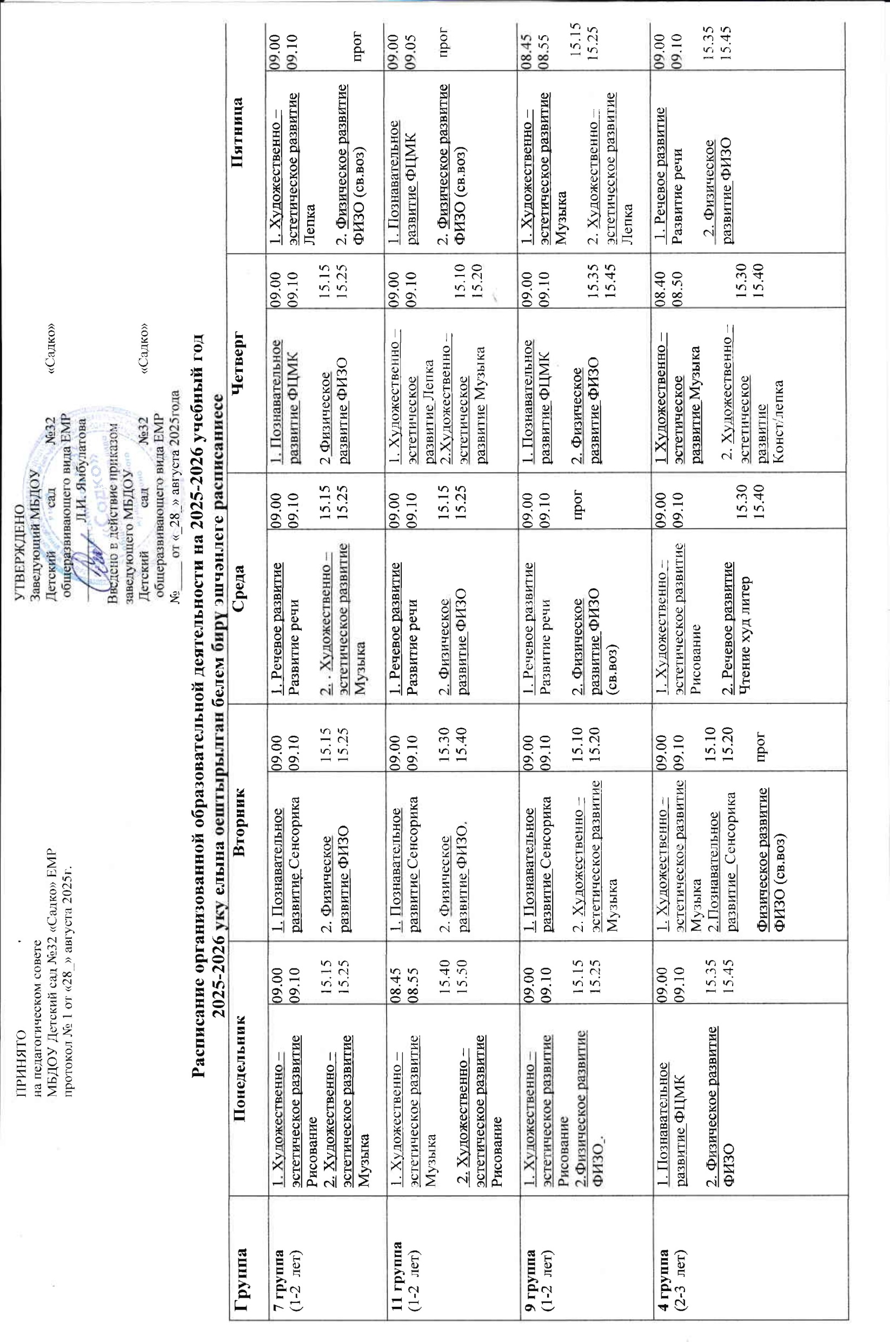

5 группа  (3-4 лет) | 1. Физическое развитие ФИЗО  2. Речевое развитие Развитие речи | 08.50 09.05  09.15 09.30 | 1. Познавательное развитие ФЭМП  2 Художественно – эстетическое развитие Музыка | 09.00 09.15  09.25 09.40 | 1 . Познавательное развитие ФЦКМ  2. Физическое развитие ФИЗО. | 09.00 09.15  09.2509.40 | 1. Художественно – эстетическое развитие Аппликация/ лепка 2. Художественно – эстетическое развитие Музыка Физическое развитие ФИЗО (св возд) | 09.00 09.15  09.50 10.05  прог | 1 Художественно – эстетическое развитие Рисование  2. Познавательное развитие ИссД | 09.00 09.15  09.25 09.40
3 группа  (3-4 лет) | 1 Речевое развитие Развитие речи.  2. Физическое развитие ФИЗО | 09.00 09.15  09.25 09.40 | 1 Познавательное развитие ФЭМП  2. Художественно – эстетическое развитие Музыка.  Физическое развитие ФИЗО (св возд) | 09.00 09.15  09.50 10.05  прог | 1 . Физическое развитие ФИЗО  2. Художественно – эстетическое развитие Аппликация/ лепка | 08.50 09.05  09.25 09.40 | 1. Познавательное развитие ФЦКМ  2 Художественно – эстетическое развитие Музыка | 09.00 09.15  09.25 09.40 | 1 Познавательное развитие ИссД  2. ... Художественно – эстетическое развитие Рисование | 09.00 09.15  09.25 09.40
12 группа  (4-5 года) | 1. Художественно – эстетическое развитие Музыка 2. Познавательное развитие ФЦКМ | 09.00 09.20  09.30 09.50 | 1. Физическое развитие ФИЗО  2.Познавательное развитие ФЭМП | 09.00 09.20  09.30 09.50 | 1. . Речевое развитие Развитие речи/ чтение худ лит  2. Художественно – эстетическое развитие Музыка  Физическое развитие ФИЗО (св возд) | 09.00 09.20  09.30 09.50  прог | 1 Художественно – эстетическое развитие Аппликация/ лепка  2. Физическое развитие ФИЗО | 09.00 09.20  09.30 09.50 | 1. Художественно – эстетическое развитие Рисование  2. Познавательное развитие ИссД | 09.00 09.20  09.30 09.50
1 группа  (4-5 года) | 1. Познавательное развитие ФЦКМ.  2. Художественно – эстетическое развитие Музыка Физическое развитие ФИЗО (св возд) | 09.00 09.20  09.30 09.50  прог | 1. Познавательное развитие ФЭМП  2. . Физическое развитие ФИЗО | 09.00 09.20  09.30 09.50 | 1 Художественно – эстетическое развитие Музыка  2 Речевое развитие Развитие речи/ чтение худ лит | 09.00 09.20  09.30 09.55 | 1 . Физическое развитие ФИЗО  2. Художественно – эстетическое развитие Аппликация/ лепка | 09.00-09.20  09.3009.50 | 1 Познавательное развитие ИссД  2. Художественно – эстетическое развитие Рисование | 09.00 09.20  09.30 09.50
6 группа  (5-6 лет) | 1 . Речевое развитие Развитие речи  2. Художественно – эстетическое развитие Музыка  2. Художественно – эстетическое развитие Аппликация/ худ.труд | 09.00 09.25  10.35 11.00  15.10 15.35 | 1.Познавательное развитие ФЭМП  2. Физическое развитие ФИЗО  3.Художественно – эстетическое развитие Рисование | 09.00 09.25  10.00 10.25  15.40 16.05 | 1 Речевое развитие Обучение грамоте  2 Художественно – эстетическое развитие Музыка | 09.00 09.25  10.00 10.25 | 1.Познавательное развитие ФЦКМ/ ИссД  2 Физическое развитие ФИЗО.  3. . Социально – коммуникативное развитие Коммуникация | 09.00 09.25  10.00 10.25  15.10 15.35 | 1. Речевое развитие Татарский язы  2 Художественно – эстетическое развитие Лепка  3. Физическое развитие ФИЗО (св возд) | 09.00 09.25  09.35 10.00  прог
8 группа  (5-6 лет) | 1 Речевое развитие Развитие речи  2. Художественно – эстетическое развитие Музыка 3.Художественно – эстетическое развитие Аппликация/ худ.труд | 09.00 09.25  10.00 10.25  15.10 15.35 | 1.Познавательное развитие ФЭМП  2. Физическое развитие ФИЗО 3.Художественно – эстетическое развитие Рисование | 09.00 09.25  10.35 11.00  15.10 15.35 | 1 Речевое развитие Обучение грамоте  2 Художественно – эстетическое развитие Музыка  3. Социально – коммуникативное развитие Коммуникация | 09.00 09.25  10.35 11.00  15.10 15.35 | 1. Речевое развитие Татарский язык  2 Художественно – эстетическое развитие Лепка  Физическое развитие ФИЗО (св возд) | 09.00 09.25  09.35 10.00  прог | 1. Физическое развитие ФИЗО.  2. Познавательное развитие ФЦКМ/ ИссД | 09.10 09.35  09.35 10.00
2 группа  (6-7 лет) | 1 Художественно – эстетическое развитие Лепка.  2 . Речевое развитие Татарский язык  3 Речевое развитие Развитие речи  Физическое развитие ФИЗО (св возд) | 09.00 09.30  09.40 10.10  10.10 10.40  прог | .1. Познавательное развитие ФЭМП  2 Художественно – эстетическое развитие Рисование.  3 Художественно – эстетическое развитие Музыка | 09.00 09.30  09.40 10.10  10.20 10.50 | 1.. Художественно – эстетическое развитие Аппликация/ худ.труд  2. Речевое развитие Татарский язык  3 Физическое развитие ФИЗО | 09.00 09.30  09.40 10.10  10.20 10.50 | 1 Познавательное развитие ФЭМП  2 Познавательное развитие ФЦКМ/ ИссД  3. Художественно – эстетическое развитие Музыка | 09.00 09.30  09.40 10.10  10.20 10.50 | 1. Речевое развитие Обучение грамоте  2 Физическое развитие ФИЗО  3 Социально – коммуникативное развитие Коммуникация | 09.00 09.30  09.40 10.10  10.20 10.50

